《操作系统》课程实验报告
实验名称 | Linux下的C++开发 |  |  |  |  | 实验序号 | 2
姓 名 | 李少奎 | 系院专业 | 信管 | 班 级 | 15班 | 学 号 | 0475
实验日期 | 2012年11月21日 |  | 指导教师 | 丘文峰 |  | 成 绩
一、实验目的和要求
1.了解Linux下gcc的使用;
2.了解Linux下的C++开发;
3.了解使用PThread开发多线程库
二、实验预习内容
无

三、实验设备
配置名 配置参数
硬盘 ≥8GB
内存 ≥1GB
磁盘文件格式 NTFS, 以支持大的镜像文件
操作系统 Win32 XP +
软件 VirtualBox Red Hat Linux Server ISO安装软件
四、实验内容及步骤
1．打开virtual Box
2．双击打开上节课我们创建的Rea Hat Linux
3．运行终端(terminal)，使用cd命令进入默认目录cd ~
4.使用vim hello.c， 这时你打开了hello.c文件。这个命令其实就是新建了一个hello.c文件
5 .在当前界面，按i，进入插入模式，敲入代码
6.保存，运行代码，截图
五、实验结果、分析与心得
1实验结果：如下
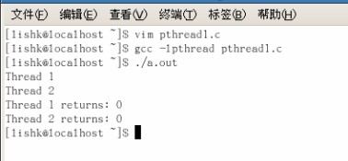
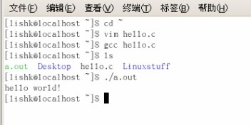
2．分析：按实验指导书所示，逐行输入，并无出现大错，只是有时输错代码，更改过后便可以了
3．心得：输入要细心点，否则代码容易写错
教师评语：

成绩:

教师签字：

